作业 HW4* 实验报告
姓名：李盛鹏 学号：2351136 日期：2024年11月27日
# 实验报告格式要求按照模板（使用Markdown等也请保证报告内包含模板中的要素）
# 对字体大小、缩进、颜色等不做强制要求（但尽量代码部分和文字内容有一定区分，可参考vscode配色）
# 实验报告要求在文字简洁的同时将内容表示清楚
# 报告内不要大段贴代码，尽量控制在20页以内

- 涉及数据结构和相关背景
# 题目或实验涉及数据结构的相关背景
1. 图的遍历：涉及图的深度优先遍历（DFS）和广度优先遍历（BFS），用于探索图的节点和边，广泛应用于路径搜索、连通性检测等问题。

2. 小世界现象：研究网络中节点之间的短路径现象，通常出现在社交网络、互联网等系统中，描述大规模网络中，虽然节点很多，但每两个节点之间仍能通过较短的路径连接。

3. 村村通问题：通过图论中的最短路径和连通性算法（如Dijkstra算法、最小生成树），解决村庄之间的通信或交通线路建设问题，优化网络连接。

4. 给定条件下构造矩阵：通过特定规则或条件构造矩阵，涉及数据结构中的图和树，常用于表示和处理网络结构或连接关系。

5. 最小生成树（MST）：在图中寻找一棵包含所有节点的树，且边的权重总和最小，常用于优化网络设计（如电网、通信网络等）。
2. 实验内容
2.1 最大子段和（题目名字）
1.图的遍历
2.1.1 问题描述
# 简短地描述题目（可复制题目要求）
给定一个无向图，要求通过深度优先搜索（DFS）和广度优先搜索（BFS）找出图的所有连通分量。图的顶点用编号0到n-1表示，边的连接由后续输入提供。要求输出连通分量的具体表示方式，每个连通分量是一个顶点集合，DFS和BFS的输出顺序应根据顶点编号升序，且每个连通分量的输出格式需符合规定的格式：即用大括号括起来，元素之间用空格分隔，且连通分量之间没有空格。

2.1.2 基本要求
# 简短地描述题目要求
使用邻接矩阵或邻接表表示图。
使用DFS和BFS分别遍历图并输出每个连通分量。
对于每个顶点，进行DFS或BFS时从编号最小的顶点开始。
输出格式要求严格，子集元素之间空格分隔，连通分量之间无空格。
图可能包含重边，但不需要额外处理。

2.1.3 数据结构设计
# 图、描述均可
# 贴出数据结构定义代码（变量、结构体或类）并使用注释辅助说明
# 例如
// Definition for a binary tree node.
struct TreeNode {
int data; // 节点元素
TreeNode *lchild; // 左孩子节点指针
TreeNode *rchild; // 有孩子指针
TreeNode(int x = 0, TreeNode *left = nullptr, TreeNode *right = nullptr);
~TreeNode();
};

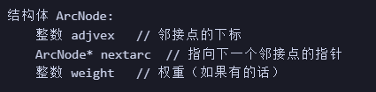


2.1.4功能说明（函数、类）
# 推荐使用代码+注释的形式，清晰描述函数功能、输入内容和输出/返回内容
# 不要直接贴函数实现代码，请选择关键代码/伪代码展示并用注释辅助说明
# 例如
/**
* @brief 二叉树指令构造
* @param order 构造指令列表
* @param index 当前节点序号
* @return 子树根节点指针
*/
TreeNode *buildTreeDFS(const std::vector<int> &order, int &index) {
if (子树为空) {
返回空指针 // 返回空指针给父节点
}
// 构造以当前节点为根节点的子树并返回
return new TreeNode(order[index ++], buildTreeDFS(order, index), buildTreeDFS(order, index));
}

创建图：create_graph
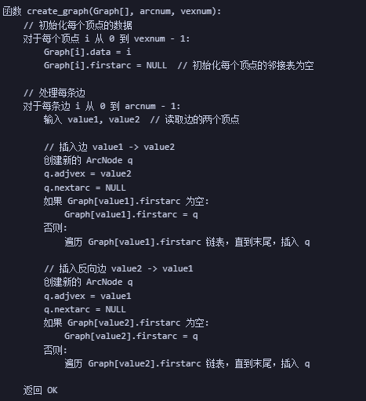

深度优先搜索：DFS
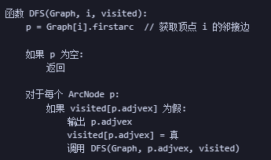

深度优先遍历：DFSTraverse
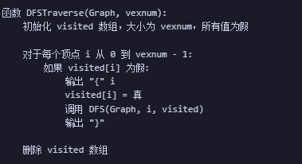

广度优先遍历：BFSTraverse
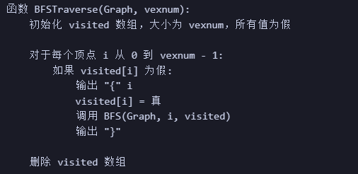

主函数：main
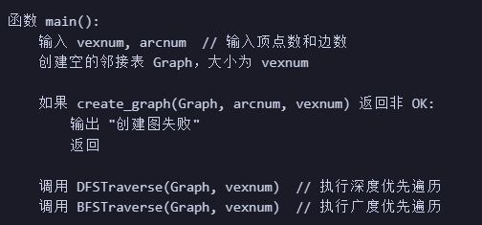
2.1.5 调试分析（遇到的问题和解决方法）
# 简要描述调试过程
# 可以使用图片辅助说明

问题一：图的存储方式
在本题中，图可以使用邻接矩阵或邻接表存储。邻接矩阵适合边数较少的图，但对于稀疏图，邻接表更为高效。对于输入数据的规模，选择邻接表更合适，尤其是对于n较大的情况（如n=1000），邻接表能有效减少空间浪费。
解决方案：使用邻接表表示图，采用尾插法来添加边。这样可以有效避免内存浪费，并且遍历时更为高效。
问题二：如何处理连通分量
在进行DFS和BFS遍历时，需要标记已访问的节点，并且对于每个未被访问的节点，启动新的DFS或BFS来找到一个新的连通分量。由于题目要求从编号最小的顶点开始搜索，因此我们可以通过将所有顶点按编号排序来确保每次从最小编号的节点开始遍历。

解决方案：维护一个visited数组，标记每个节点是否被访问过。每次进行DFS或BFS时，从未访问的最小节点开始，并记录该连通分量中的所有节点。
问题三：输出格式
输出要求格式非常严格，必须按照指定的格式打印连通分量，且每个连通分量之间不能有空格。
解决方案：在输出时，通过格式化字符串和集合转换，将每个连通分量按顺序输出，注意避免多余的空格。

2.1.6 总结和体会
# 可以说说做此题的收获、分析这道题目的难点和易错点（数据边界、对算法效率的要求等）

1.图的遍历（DFS与BFS）的理解：这道题加深了我对DFS和BFS的理解，特别是如何在不同的遍历顺序下发现图的连通分量。DFS通过栈的递归实现适合深度优先的搜索，而BFS则利用队列实现层次遍历。
2.算法效率：在处理大规模图时，邻接表和DFS、BFS的结合能显著提高算法的效率。即使在最大规模（n=1000）的情况下，合理的存储和遍历方法仍能保证程序在时间和空间上都能高效运行。
3.严格的输出要求：本题对输出格式有严格要求，这让我意识到在编写代码时，除了实现算法本身，还必须注意细节，如输出格式、数组索引等，确保最终结果的准确性。
4.解决实际问题：图的遍历算法不仅仅在理论上有重要应用，在现实中，如社交网络分析、通信网络优化等，连通分量的检测和图的遍历都有着广泛的实际意义。

2.2 题目二
六度空间
2.2.1问题描述
六度空间理论（又称小世界理论）提出，任何两个人之间的联系最多通过6个人，即通过最多5个人就能够与任何陌生人建立联系。题目要求在给定的社交网络图中，计算每个节点与其他节点之间的最大距离为6的节点占总节点数的百分比。
2.2.2基本要求
输入数据中包含：
图的节点数N和边数M，表示社交网络中有多少人和他们之间的关系。
接下来M行，每行输入一对节点，表示这两个人之间有社交关系（即一条边）。
输出要求：
对于每个节点，输出其与其他节点之间距离不超过6的节点的比例，精确到小数点后2位。

图的表示：将社交网络表示为图，节点和边之间有直接关系。
最短路径计算：对于每个节点，计算与其他节点之间的最短路径长度。我们需要判断对于每个节点，哪些节点在最大6步之内。
输出格式：输出每个节点和其他节点的连接比例，格式要求精确到两位小数。
节点数与边数的限制：社交网络的规模较大（最多2000个节点和最高33,000条边），所以算法的时间复杂度需要考虑图的规模。
2.2.3数据结构设计



2.2.4功能说明（函数、类）

创建图：create_graph
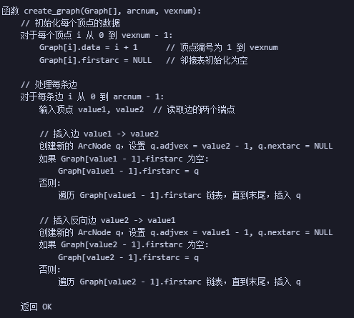

2. 广度优先搜索（BFS）：BFS
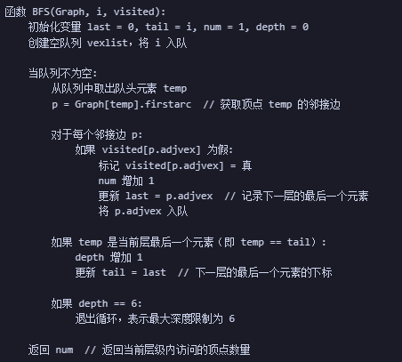

3. 清空数组：clear_matrix
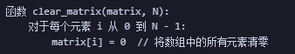

4. 广度优先遍历：BFSTraverse
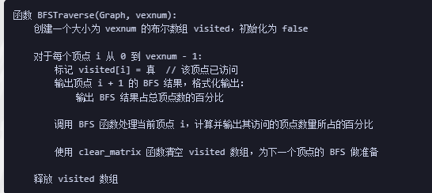
2.2.5调试分析（遇到的问题和解决方法）
问题一：最短路径的计算
由于题目要求计算每个节点到其他节点的最短路径，并且N的最大值为2000，采用传统的暴力算法（例如两两节点的深度优先搜索或广度优先搜索）将会非常低效。
解决方案：使用广度优先搜索（BFS）计算单源最短路径，因为BFS在无权图中可以有效地计算从一个节点到其他所有节点的最短路径长度。BFS的时间复杂度为O(N + M)，适合在这个问题中处理较大的图。
问题二：如何处理节点之间的距离
题目要求计算每个节点与其他节点的距离，如果某个节点之间的最短路径大于6，就不计入计算范围。我们需要对每个节点执行BFS，计算从该节点出发的所有最短路径，并统计其中满足距离条件（不超过6）的节点。
解决方案：对于每个节点，进行一次BFS遍历，记录距离在6步以内的节点数。然后根据这些结果计算百分比。
2.2.6总结和体会
图的应用
通过这道题，我加深了对图算法（特别是广度优先搜索BFS）的理解。在实际应用中，社交网络就是一个典型的图，节点表示用户，边表示用户之间的社交关系。通过计算节点之间的最短路径，我们可以分析社交网络的结构、信息传播的效率等。六度空间理论通过计算网络中节点的连通性，揭示了大规模社交网络中的“短路径”现象，这对理解现实中社交网络的传播模式、优化信息传播等有很大帮助。
BFS的优化
使用广度优先搜索（BFS）来计算最短路径是解决这个问题的关键。BFS确保我们在无权图中能找到从一个节点到其他所有节点的最短路径，并且在遍历过程中，遇到一个节点时就能够迅速确定其与源节点的距离。这使得BFS在此类问题中非常高效。
时间与空间复杂度
由于每个节点最多会进行一次BFS遍历，所以时间复杂度为O(N * (N + M))。在最坏情况下，N最大为2000，M最大为66000，因此时间复杂度是可接受的。空间复杂度则主要来自图的存储（邻接表）和用于BFS的队列，空间复杂度为O(N + M)。
精确输出的注意事项
题目对输出的格式要求非常严格，必须精确到小数点后两位，这让我在编写输出时更加注重细节，确保格式无误。这种对于格式的要求提醒我在编程时，不仅要考虑算法的正确性，还要注意细节部分，避免因格式问题导致程序失败。

2.3 题目三
村村通
2.3.1问题描述
在给定的村庄和已有道路的基础上，我们需要通过修建新的道路使得所有的村庄彼此连通。每两座村庄间都有可能存在直接的路，且每条路的长度不一样。问题要求在确保所有村庄连通的前提下，新增道路的总长度最小。
2.3.2基本要求
（1）给定N个村庄和N×N的距离矩阵，表示每两村庄之间的距离。
（2）某些村庄之间已经修建了道路（通过一对村庄的边连接），我们需要在这些基础上再修建道路。
（3）最终目标是通过修建最小总长度的道路，使得所有村庄连通。
（4）连通性要求：所有村庄之间必须连通。即我们需要构建一个最小生成树（MST），因为MST是连接所有节点的边的集合，并且总边长最小。
（5）已修建道路的处理：一些村庄之间已经有了道路，意味着这些道路在计算最小生成树时已经是连接的部分，因此可以直接视为连接的边。
（6）最小生成树：在已知部分边（已修建的道路）的情况下，我们要求使用最少的额外边连接图，生成一个最小生成树。

2.3.3数据结构设计
二维数组 dist[MAXN][MAXN] // 存储村庄之间的距离矩阵
布尔数组 connected[MAXN] // 记录每个村庄是否已经连接到最小生成树

2.3.4功能说明（函数、类）

1. 初始化距离矩阵：Initial_distance_matrix
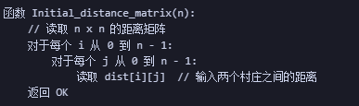

2. 修建公路：build_hailway
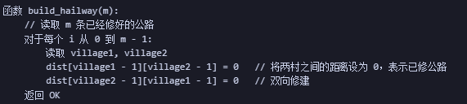

3. Prim 算法：prim
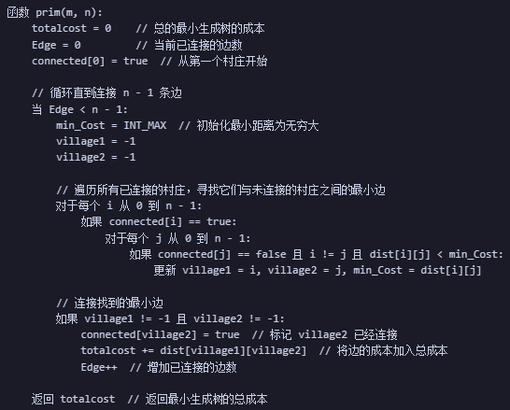
2.3.5调试分析（遇到的问题和解决方法）
（1）问题一：如何表示图
给定了N×N的距离矩阵，表示所有村庄间的距离。此外，还给定了一些已经修建好的道路。这些已修建的道路将直接影响我们的最小生成树计算。
解决方案：使用一个邻接矩阵表示图，并根据已修建的道路更新该矩阵。可以认为，已修建的道路的边权为0（或标记为已经连接），不需要再计算其对应的边。
（2）问题二：如何计算最小生成树
最小生成树（MST）问题是经典的图算法问题，我们可以使用克鲁斯卡尔算法或普里姆算法来解决。由于我们已经有一些边，建议使用普里姆算法，因为它可以直接从已连接的部分开始扩展，适合处理图中已存在一些边的情况。
解决方案：使用普里姆算法计算最小生成树。在开始时，我们可以将已经修建的道路看作是已连接的部分，然后用最小边扩展其余部分。普里姆算法通过一个优先队列（最小堆）来不断选择最小的边，确保每次扩展的边都是当前树中与其他部分连接的最短边。
（3）问题三：优化计算
由于输入规模可能达到100个村庄，使用普里姆算法（O(N^2)）或克鲁斯卡尔算法（O(E log E)）都能在合理的时间范围内完成任务。
解决方案：在普里姆算法中，我们维护一个visited数组来标记哪些节点已经被连接到最小生成树中。每次从未访问节点中选择最小的边加入树。

2.3.6总结和体会
通过这道题，我更深入地理解了**最小生成树（MST）**算法的应用，并且学习了如何处理图中部分已连接的边。最小生成树在网络设计、通信连接等实际问题中具有重要应用，尤其是在网络优化和资源分配问题中。

克鲁斯卡尔与普里姆
在处理图的连通性问题时，克鲁斯卡尔算法和普里姆算法是两种常用的求解最小生成树的方法。普里姆算法非常适合这种已经有部分连接的情况，因为它可以从一个点开始扩展，而不需要考虑所有的边。相比之下，克鲁斯卡尔算法更适合处理边较多的稀疏图。通过这道题，我进一步加深了对这两种算法适用场景的理解。

2.4 题目四
给定条件下构造矩阵
2.4.1问题描述
给定一个整数k，以及两个二维数组 rowConditions 和 colConditions，要求构造一个k x k的矩阵，其中矩阵的每一行和每一列只能包含数字1到k中的某些元素，其他位置为0。同时，矩阵还需要满足以下条件：
行约束条件：在rowConditions中，每一对[above, below]表示数字above所在行必须在数字below所在行的上面。
列约束条件：在colConditions中，每一对[left, right]表示数字left所在列必须在数字right所在列的左边。
要求根据这些条件构造一个矩阵，并且保证矩阵满足所有约束条件。若无法满足条件，输出空矩阵（-1）。

2.4.2基本要求
要构造一个 k x k 的矩阵，并满足以下约束：
每个数字 1 到 k 必须恰好出现一次。
其它位置填充 0。
行和列的约束条件必须得到满足。
输入的约束保证若存在解，则解唯一；若无解，则输出 -1。
2.4.3数据结构设计
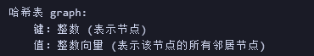
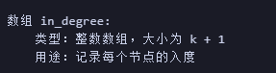
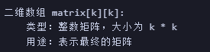
2.4.4功能说明（函数、类）

1. 拓扑排序：topo_logical_Sort
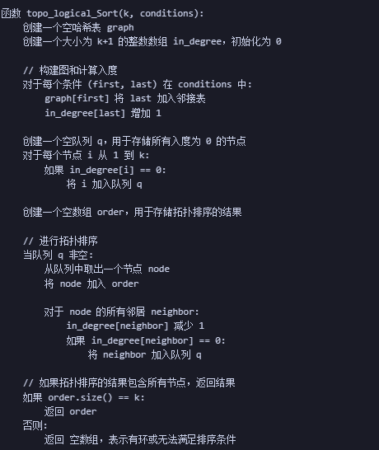

2. 构建矩阵：buildMatrix
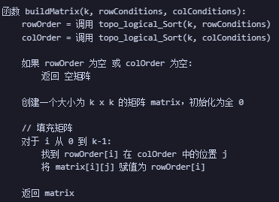

3. 主函数：main
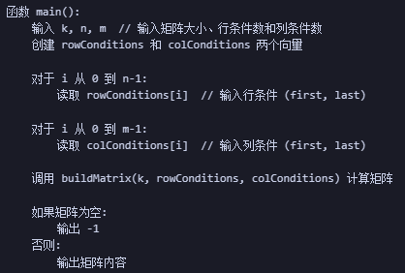
2.4.5调试分析（遇到的问题和解决方法）
问题一：如何表示并处理约束条件
行约束条件 (rowConditions) 要求数字 abovei 所在行必须在 belowi 所在行的上面，类似于图中的有向边 [abovei → belowi]。
列约束条件 (colConditions) 要求数字 lefti 所在列必须在 righti 所在列的左边，类似于图中的有向边 [lefti → righti]。
这些约束条件可以视为一个有向图的问题，其中每个数字是一个节点，边代表顺序约束。我们的目标是找到一个符合这些有向约束的拓扑排序。

问题二：如何构造矩阵
拓扑排序：由于需要满足行和列的顺序约束，问题可以转化为一个 拓扑排序 问题。我们需要对数字 1 到 k 进行拓扑排序，使得数字的顺序满足行和列的约束条件。
拓扑排序的实现：可以使用 Kahn算法（基于入度的拓扑排序）或 深度优先搜索（DFS） 来实现拓扑排序。Kahn算法适合用于检查是否存在合法的拓扑排序并返回排序结果。

问题三：矩阵填充
在得到合法的拓扑排序后，将这些数字填充到矩阵中。填充时，首先将所有数字放到 k x k 的矩阵中，然后按照拓扑排序依次放置，保证行和列的顺序满足约束条件。
问题四：检查是否有解
如果在拓扑排序过程中发现存在环（即无法完成排序），那么说明无法满足所有约束条件，此时输出 -1。

2.4.6总结和体会
图与拓扑排序
这道题让我更深刻地理解了图的拓扑排序以及如何将问题转化为图问题。通过将数字的顺序关系表示为有向图的边，拓扑排序提供了一种直观的方式来判断是否存在符合要求的顺序。
Kahn算法与DFS的应用
拓扑排序有两种常见方法：
Kahn算法：适用于基于入度的拓扑排序，能够同时检查是否存在环，且在排序过程中可以动态地处理节点的排序。
深度优先搜索（DFS）：通过递归方式实现拓扑排序，当遇到环时会被标记。
我使用了Kahn算法来实现拓扑排序，确保排序的结果符合要求，并且能够快速检测是否存在环。
算法的复杂度
构建图的时间复杂度为 O(n + m)，其中 n 是数字的个数（即 k），m 是约束条件的数量。
拓扑排序的时间复杂度是 O(k + n)，其中 k 是数字的个数，n 是约束条件的数量。

2.5 题目五
必修课
2.5.1问题描述
在一个学校的计算机系中，学生需要修完所有必修课程才能毕业。每门课程都有一定的学时需求，并且可能有前置课程。我们需要求出每门课程的最早完成时间，并且判断增加某门课程的学时是否会延长入学到毕业的最短时间。问题可以通过图的拓扑排序方法来解决，因为课程之间有依赖关系。
2.5.2基本要求
最早完成时间：我们需要计算每门课程最早可以完成的时间，即最早开始时间加上课程学时。
学时增加的影响：对于每门课程，判断如果该课程的学时增加1，是否会延长毕业的最短时间。毕业的最短时间取决于所有课程完成的时间，增加某门课程的学时可能会导致毕业时间延长。
2.5.3数据结构设计

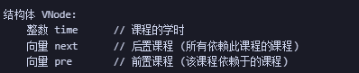
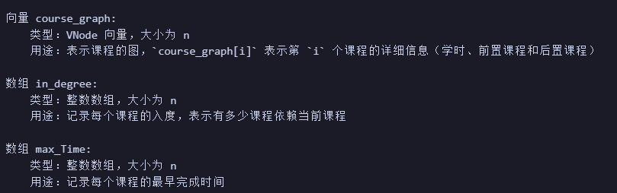
2.5.4功能说明（函数、类）

1. 拓扑排序：topo
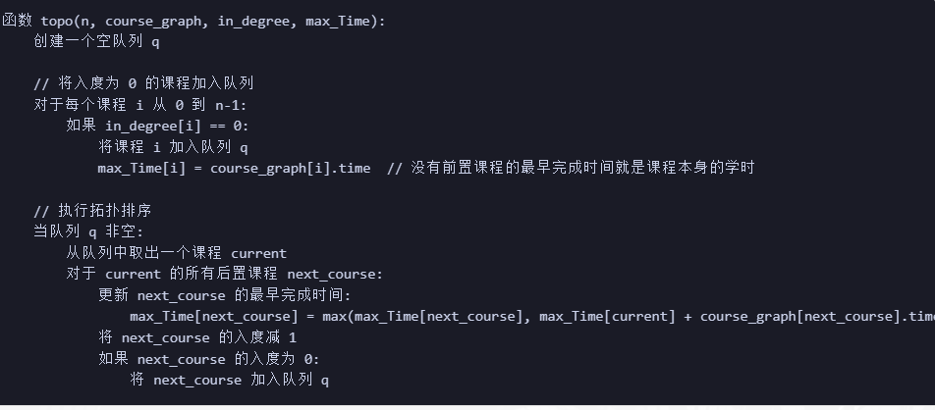
Main函数
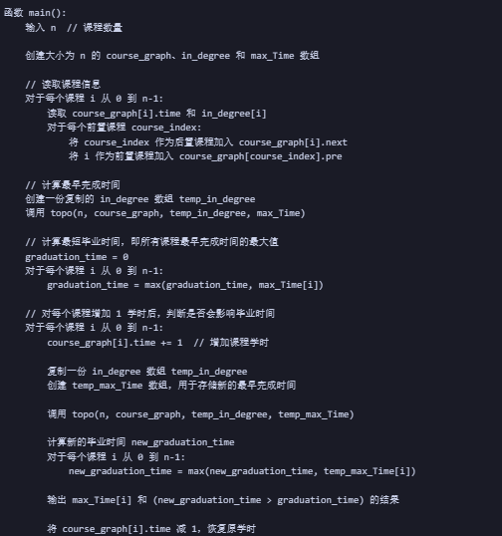
2.5.5调试分析（遇到的问题和解决方法）
问题一：如何处理课程之间的依赖关系
每门课程可能有前置课程，这些前置课程必须先完成才能开始当前课程。这构成了一个有向图，其中节点是课程，边表示依赖关系。具体来说：
每个课程节点有一个权重，即该课程的学时。
如果课程 A 是课程 B 的前置课程，则从课程 A 到课程 B 有一条有向边。
为了处理这些依赖关系，可以使用 拓扑排序。通过拓扑排序，我们能够依次计算每门课程的最早完成时间。每门课程的最早完成时间是所有前置课程的完成时间与当前课程学时的最大值。

问题二：如何计算每门课程的最早完成时间
拓扑排序：使用拓扑排序来处理课程依赖关系。首先根据前置课程的数量构建入度数组，使用队列来进行拓扑排序。
动态更新最早完成时间：每次处理一个课程时，更新其最早完成时间（即前置课程的最早完成时间加上当前课程的学时）。

问题三：如何判断增加某门课程的学时是否会延长毕业的最短时间
毕业的最短时间是所有课程完成时间中的最大值。如果某门课程的学时增加会影响到毕业的最短时间，那就是因为它成为了关键路径的一部分。我们可以通过以下方法判断：
影响最大完成时间的课程：如果某门课程的最早完成时间加上学时是最后一门完成的课程（即毕业时间），那么增加它的学时会直接延长毕业的最短时间。

2.5.6总结和体会
图的拓扑排序应用
通过这道题，我更加熟悉了如何处理带有依赖关系的任务调度问题，拓扑排序是处理这类问题的有效工具。使用拓扑排序可以保证任务按照正确的顺序执行，同时可以计算出每个任务的最早完成时间。
动态规划和依赖关系
这道题实际上结合了拓扑排序和动态规划。每门课程的最早完成时间依赖于所有前置课程的最早完成时间，因此可以通过动态规划的思想来更新每门课程的最早完成时间。
时间复杂度
在这个问题中，构建图的时间复杂度为 O(n + m)，其中 n 是课程的数量，m 是前置课程的数量。拓扑排序和最早完成时间的计算的时间复杂度是 O(n + m)，因此总体的时间复杂度是线性的。对于这个问题来说，这样的复杂度是可接受的。

2.6 题目六
小马吃草
2.6.1问题描述
本题的核心是求解每一匹小马的最短路径，其中每一匹小马的路径分为两段：
从起始位置 start_j 到任意一个有牧草的点。
从该有牧草的点到目标点 end_j。
因此，我们要考虑如何快速计算出小马从 start_j 到任何有牧草的点，再从牧草点到目标点的最短路径。
2.6.2基本要求

图的建模：本题给定的是一个无向加权图，边的长度是正数。我们可以使用邻接表来存储图。

最短路径计算：为了高效地计算从起始点 start_j 到任何牧草点以及从任何牧草点到目标点的最短路径，可以使用 Dijkstra 算法。由于小马的路径是两段式的（从 start_j 到牧草点，再从牧草点到 end_j），我们可以采取以下两种方式：

对每个小马，分别计算从 start_j 到所有牧草点的最短路径，再计算从所有牧草点到 end_j 的最短路径，选择其中的最短路径。
通过反向思路，我们可以从所有牧草点开始，计算每个点到所有其他点的最短路径。这样，对于每一匹小马，只需查询其起点和终点的最短路径即可。

优化：由于每一匹小马都需要从 start_j 到牧草点、再从牧草点到 end_j，如果我们对所有有牧草的点进行一次 Dijkstra 计算得到从每个牧草点到其他点的最短路径，那么每匹小马的查询复杂度就会降到常数时间。

2.6.3数据结构设计

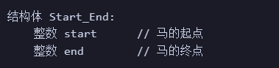

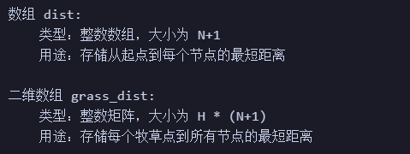
2.6.4功能说明（函数、类）
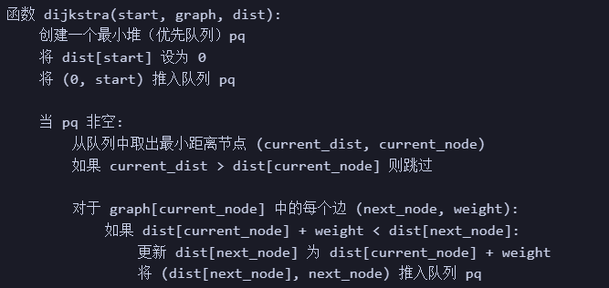
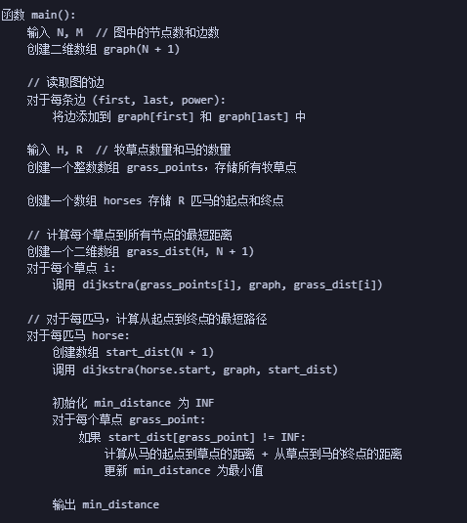
2.6.5调试分析（遇到的问题和解决方法）
问题一：如何处理多匹小马的最短路径查询
直接对每匹小马单独计算最短路径显然会导致重复计算，特别是对于那些要走相同路径的情况，效率较低。例如，如果多匹小马的起点和目标点不同，但它们都经过某些相同的牧草点，我们就不必每次都重新计算从这些牧草点到其他节点的最短路径。
解决方案：通过 多源 Dijkstra 算法，我们从所有牧草点同时开始计算最短路径，这样就能为每个节点预处理出从任意一个牧草点到该节点的最短距离。每匹小马只需要查询它的起点到牧草点的最短距离，再加上牧草点到目标点的最短距离。这样做能显著提高查询效率。

问题二：如何优化 Dijkstra 算法
Dijkstra 算法本身的时间复杂度是 O((N + M) log N)，适用于稀疏图。但如果我们对于每匹小马都执行一次 Dijkstra，这显然是不可行的。需要考虑将多个 Dijkstra 的计算合并在一起，通过一次多源计算解决所有小马的查询问题。
解决方案：通过 多源 Dijkstra 算法，在一次计算中得出所有从牧草点到其他节点的最短路径。这使得每匹小马的查询仅需要 O(1) 的时间，避免了重复计算，提高了效率。

2.6.6总结和体会
图论与最短路径算法
这道题让我更深入地理解了图论中的最短路径问题，尤其是 Dijkstra 算法 的应用。在实际应用中，Dijkstra 算法通常用于计算从单个源点到其他所有节点的最短路径，而这道题则将其拓展到了 多源最短路径 的情形，展示了如何通过预处理来减少重复计算。这样的技术在大规模数据处理、网络路由、资源调度等场景中都有广泛应用。

预处理和优化思想
这道题的解决过程让我更加体会到了 预处理 和 优化 的重要性。直接对每匹小马执行最短路径计算显然不行，但通过一次多源 Dijkstra 的计算，将所有牧草点的最短路径一次性处理好，从而能够在后续查询中得到快速的答案。这种做法在许多实际问题中都很有用，尤其是当多个查询的结果依赖于相同的计算时，通过共享计算结果来避免冗余工作。

思维方式的转变
最开始看到题目时，可能会想当然地认为需要为每匹小马单独计算最短路径，但通过进一步分析，我们可以发现，通过图的预处理可以大大提高效率，避免了大量的重复计算。这种从局部优化到整体优化的思维方式是解决这类问题的关键。

时间与空间复杂度
在实际问题中，如何平衡 时间复杂度 和 空间复杂度 是一个常见的挑战。虽然我们通过多源 Dijkstra 算法进行了优化，使得查询部分的时间复杂度降到常数级别，但我们依然需要使用额外的空间来存储最短路径结果。总体而言，这道题的时间复杂度是 O((N + M) log N)，空间复杂度是 O(N)，在题目给定的输入规模下是可以接受的。

3. 实验总结
这些实验涵盖了图论中的多个基本概念和算法，涉及到图的遍历、最短路径、拓扑排序、小世界现象等内容。通过这些实验，我不仅加深了对图论和图算法的理解，还学会了如何在复杂的问题中进行优化处理。每个实验都有其独特的挑战，解决这些问题需要充分理解问题的本质，并灵活应用图论中的各种方法和技术。

